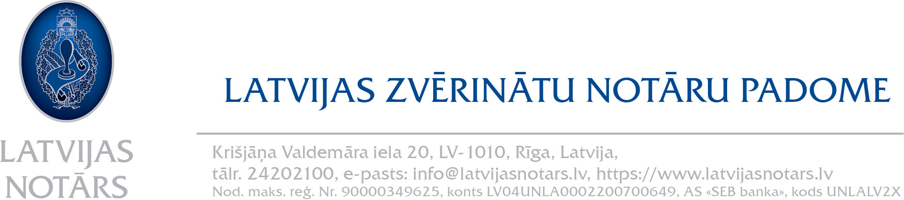

Rīgā
Datums laika zīmogā, Nr. nos.01-11/378

Labklājības ministrijai

Par Ministru kabineta noteikumu projektu
“Noteikumi par speciālajām zināšanām bērnu tiesību aizsardzības jomā”

Latvijas Zvērinātu notāru padome (turpmāk – Padome) piekrīt Tieslietu ministrijas paustajam viedoklim, kas pievienots noteikumu un anotācijas projektam. Sniedzot atzinumu ar iebildumiem pret projektu Vienotā tiesību aktu projektu izstrādes un saskaņošanas portālā, tehniskas kļūdas dēļ esam norādījuši, ka saskaņojam projektu bez iebildumiem, tādēļ atzinumu nosūtām atkārtoti.
Padome vērš uzmanību uz šādiem aspektiem:
Noteikumu projekta anotācijā pausts, ka ir būtiski, ka visi Bērnu tiesību aizsardzības likuma 5.¹ panta pirmajā daļā minētie subjekti iegūst līdzvērtīgas speciālo zināšanu bērnu tiesību aizsardzības jomā apguves iespējas. Noteikumu 9. punkts kompetences pilnveides programmām paredz ļoti plašu zināšanu apguves spektru. Vienlaikus no noteikumu projekta secināms, ka paredzētās kompetenču pilnveidošanas programmas uz visiem likuma subjektiem, tostarp zvērinātiem notāriem, ir attiecināmas ne vien kā “iespējas”, bet kā obligāts pienākums apgūt visas noteikumu projektā uzskaitītās zināšanu jomas.
Padome piekrīt, ka paredzētā mācību kursa apguve ir svarīga amatpersonām, kuru amata pienākumos ietilpst tieša un nepastarpināta komunikācija ar bērnu, bērna liecības un viedokļa uzklausīšana, bērna stāvokļa novērtēšana utt.
Zvērinātiem notāriem likums nepiešķir tiesības vest sarunas ar nepilngadīgām personām. Zvērinātu notāru praksē saziņa ar bērniem nenotiek, tāpat notāru amata pienākumos neietilpst tādas darbības, kurās klātienē piedalās nepilngadīga persona kā darījuma dalībnieks. Zvērinātam notāram, atšķirībā no tiesas, nav piešķirts pienākums un nav dotas tiesības uzklausīt bērna viedokli. Zvērinātam notāram ir nepieciešamas zināšanas, kas nepieciešamas, lai, sagatavojot darījumus, kas skar nepilngadīgo, varētu līdzsvarot viņa tiesiskās intereses ar citu darījumā iesaistīto personu gribu un faktiskajiem tiesiskajiem apstākļiem.
Līdz ar to noteikumos paredzētās kompetences pilnveides programmas, lai arī noderīgas personības izaugsmei, tomēr nav orientētas konkrēti uz zvērināta notāra kvalifikācijas celšanu, jo lielāko daļu apgūto zināšanu zvērināts notārs praksē nekad nepiemēros. Piekrītot, ka jebkuras zināšanas ceļ amatpersonas intelektuālo kapacitāti, Padome, jo īpaši tādēļ, ka paredzētais mācību stundu skaits ir pietiekami liels, tomēr uzskata, ka valsts nevar uzlikt pienākumu zvērinātam notāram personiskās izaugsmes nolūkiem apgūt zināšanas, kas tam nav nepieciešamas tiešo amata pienākumu izpildē. Jārēķinās arī ar to, ka paredzētais mācību stundu skaits ir pietiekami liels.
Zvērinātam notāram obligāti apgūstamās programmas apjomam ir jābūt proporcionāli atbilstošam tiem zvērināta notāra amata pienākumiem, kas skar darījumus, kuros iesaistīti bērni, jo īpaši ņemot vērā to, ka tā ir tikai neliela daļa no pārējiem zvērināta notāra pienākumiem, kuru kvalitatīvai veikšanai arī ir nepieciešama regulāra kvalifikācijas celšana un apmācības.
Padomei arī nešķiet samērīgs pārbaudījumu veikšanas aizliegums zvērinātam notāram, kas nav apguvis noteikto mācību kursu, ņemot vērā, ka notāra amata pienākumi tikai nelielā segmentā skar nepilngadīgos un viņu intereses.
Ievērojot minēto, Padome aicina papildināt noteikumu projektu ar normu, kas dod tiesības Latvijas Zvērinātu notāru padomei sadarbībā ar Bērnu aizsardzības centru un/vai Tieslietu ministriju noteikt, kuras no kompetences pilnveides programmā paredzēto zināšanu jomām ir jāapgūst zvērinātam notāram.
Cieņā
rīkotājdirektore Ketija Strazda
Kvalificēts elektroniskais paraksts un laika zīmogs

Reliņa 24 429 525

